**Vue d'ensemble**

L'emballage est le conteneur physique dans lequel vous mettez un ou plusieurs articles.

Par défaut, Odoo ne les gère pas.

Une fois l'option activée, vous pourrez gérer un ou plusieurs emballages quand vous réaliserez vos transferts.

**Configuration**

Pour configurer l'utilisation d'emballages, allez dans le menu Inventaire ‣ Configuration ‣ Configuration. Localisez la section **Colis** et cochez **Enregistrer les emballages à utiliser au colisage : palettes, boîtes,...**

https://www.odoo.com/documentation/user/9.0/fr/_images/packages01.png

Cliquez sur **Appliquer** quand vous avez terminé.

**Emballez des articles**

L'emballage des articles est habituellement réalisé lors des transferts en entrepôt (à la réception, internes ou à la livraison).

Pour pouvoir emballer des articles , votre transfert doit être à l'état **Disponible**.

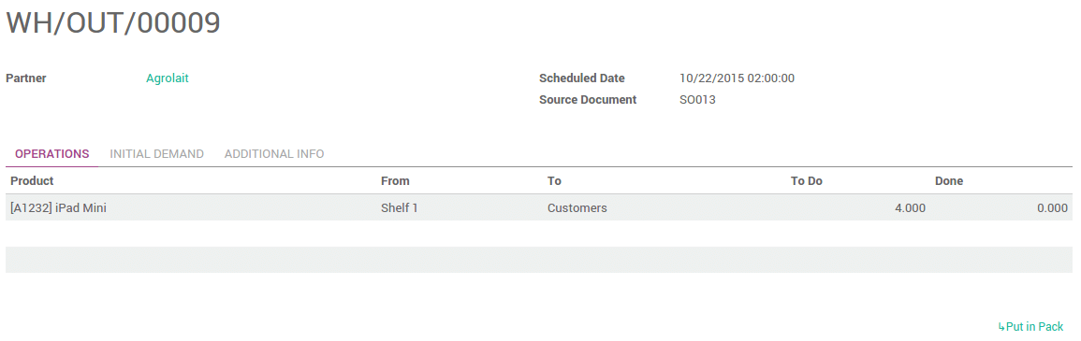

Dans l'onglet Opérations,ouvez mettre vos articles dans un ou plusieurs emballages.

Choisissez la quantité que vous voulez mettre dans le premier emballage dans la colonne **Terminé**, puis cliquez sur le lien **Ajouter au colis**.

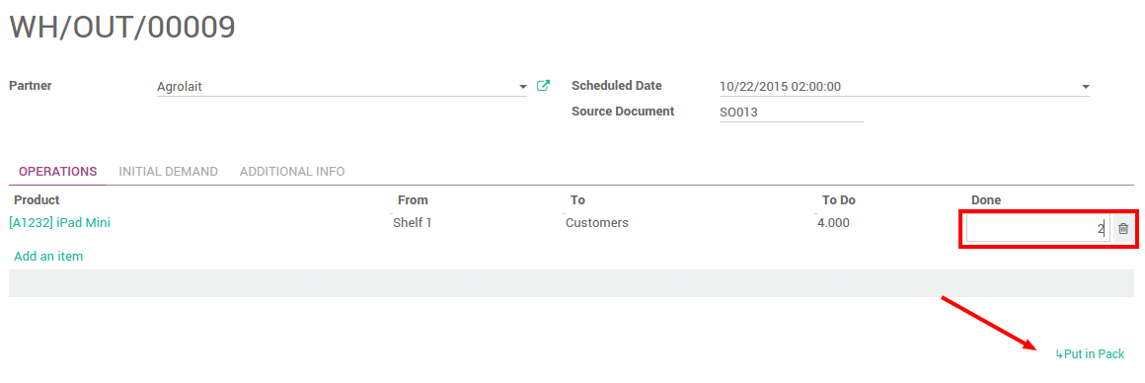

Cela créera automatiquement un colis avec la quantité demandée.

Répétez les mêmes étapes pour les autres article que vous voulez emballer.

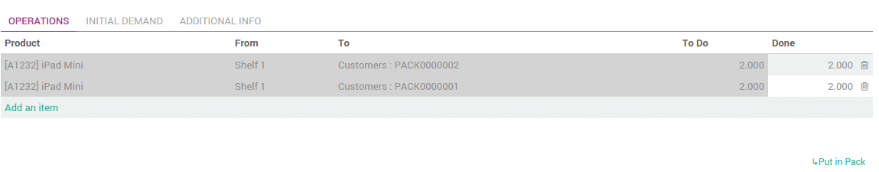

Cliquez sur Valider lorsque vous avez terminé.

**Transferts de colis entriers**

Si vous utilisez plusieurs emplacements et/ou entrepôts, il est possible de transférer des colis et leur contenu.

**Configuration**

Vous devez configurer le **Type d'opération** pour permettre les déplacements de paquets. Aller à Configuration ‣ Types d'opérations. Cochez **Autoriser les déplacements de paquets**:

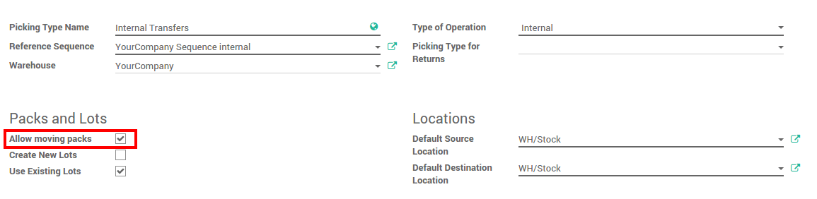

**Transfer packages**

Create a transfer order. Choose the source and the destination locations, then click on **Mark as todo**. Do not put anything under the **Initial Demand** tab.

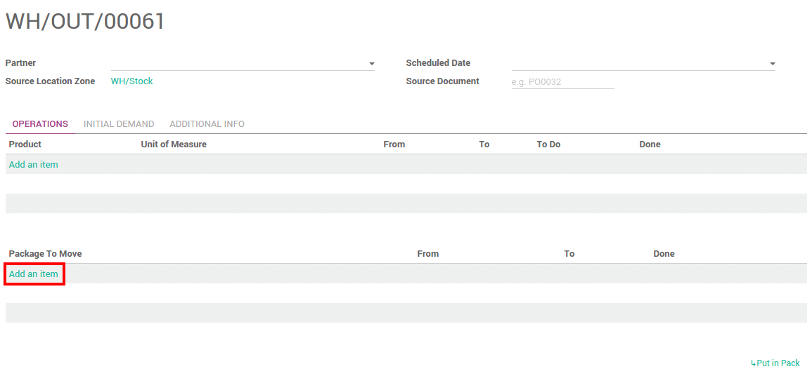

Dans l'onglet Opérations, cliquez sur **Ajouter un élément** dans la section **Paquet à déplacer**.

Cochez la case **Terminé** pour confirmer le déplacement du paquet :

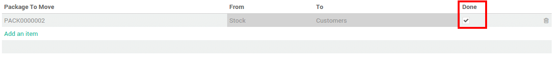

Une fois terminé, cliquez sur **Valider**.

**Traçabilité des paquets**

Pour tracer un colis ou vérifier son contenu, allez à Gestion des stocks ‣ Colis.

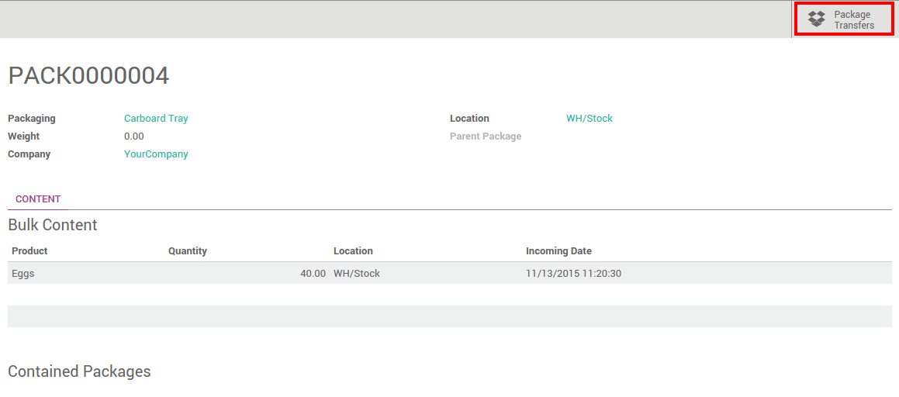

Cliquez sur **Transferts de paquets** pour voir tous ses mouvements.